**Programmation Web côté client**

**Langage JavaScript**

**Travaux pratique N°3**

**Objectif:**

L'objectif du TP est de réaliser une petite application web qui permet de générer un tableau d'investissement.

**Travail à faire**

Donner le code HTML, CSS et JavaScript pour concevoir une application Web Statique qui permet d'afficher le formulaire ci-dessous.

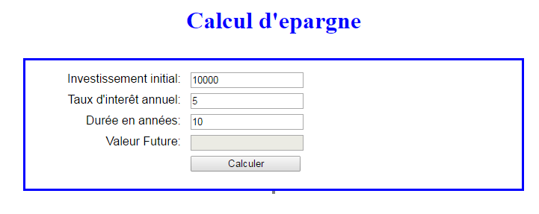

En cliquant sur le bouton Calculer, on calcule et affiche la valeur Future et on génère le tableau d'amortissement ci-dessous.

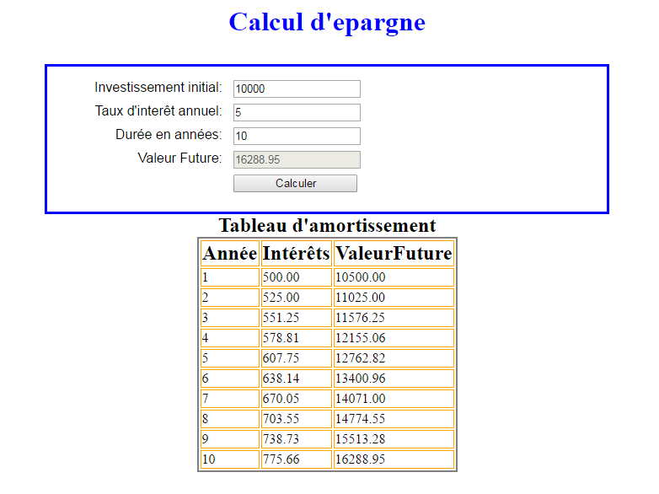

**====== Correction ========**

|  |
| --- |
| Fichier HTML : index.html |
| <!DOCTYPE html>  <html>  <head>  <meta charset="UTF-8">  <title>Calcul d'épargne</title>  <link rel="stylesheet" href="valeur_future.css">  <script src="valeur_future.js"></script>  </head>  <body>    <h1>Calcul d'epargne</h1>  <form>  <label for="investissement">Investissement initial:</label>  <input type="text" id="investissement" value="10000">  <span id="investissement_erreur">&nbsp;</span><br>    <label for="taux">Taux d'interêt annuel:</label>  <input type="text" id="taux_annuel" value="5">  <span id="taux_erreur">&nbsp;</span><br>    <label for="duree">Durée en années:</label>  <input type="text" id="duree" value="10">  <span id="duree_erreur">&nbsp;</span><br>    <label for="valeur_future">Valeur Future:</label>  <input type="text" id="valeur_future" disabled><br>    <label>&nbsp;</label>  <input type="button" id="calculer" value="Calculer"><br>  </form>  <table id="tableau">  </table>  </body>  </html> |

|  |
| --- |
| Fichier CSS : Valeur_future.css |
| form {  font-family: Arial, Helvetica, sans-serif;  background-color: white;  width: 600px;  margin: 0 auto;  padding: 1em 2em 1em;  border: 3px solid blue;  }  h1 {  text-align: center;  color: blue;  margin-bottom: 1em;  }  label {  float: left;  width: 11em;  text-align: right;  }  input {  margin-left: 1em;  margin-bottom: .5em;  margin-right: .5em;  width: 11em;  }  span {  color: red;  }  table  {  margin: 0 auto;  border-style: solid;  border-width: 2px;  border-color:bleu;  }  th,td  {  border-style: solid;  border-width: 1px;  border-color:orange;  }  caption, th{  font-size:150%;  font-weight:bold;  } |

|  |
| --- |
| Fichier JavaScript : valeur_future.js |
| var $ = function(id) {  return document.getElementById(id);  };  var calculerVF = function(investissement,taux,duree) {  var valeurFuture = investissement;  for (var i = 1; i <= duree; i++ ) {  valeurFuture += valeurFuture * taux / 100;  }  valeurFuture = valeurFuture.toFixed(2);  return valeurFuture;  };  var traiterEntrees = function() {  var investissement = parseFloat( $("investissement").value );  var taux = parseFloat( $("taux_annuel").value );  var duree = parseInt( $("duree").value );  var toutesValides = true;    if (isNaN(investissement) || investissement <= 0 || investissement > 100000) {  //$("investissement_erreur").firstChild.nodeValue = "doit être > 0 et <= 100000";  $("investissement_erreur").innerHTML = "doit être > 0 et <= 100000";  toutesValides = false;  }  else {  //$("investissement_erreur").firstChild.nodeValue = "";  $("investissement_erreur").innerHTML = "";  }  if (isNaN(taux) || taux <= 0 || taux > 15) {  //$("taux_erreur").firstChild.nodeValue = "doit être > 0 et <= 15";  $("taux_erreur").innerHTML = "doit être > 0 et <= 15";  toutesValides = false;  }  else {  //$("taux_erreur").firstChild.nodeValue = "";  $("taux_erreur").innerHTML = "";  }  if (isNaN(duree) || duree <= 0 || duree > 50) {  //$("duree_erreur").firstChild.nodeValue = "Doit être > 0 et <= 50";  $("duree_erreur").innerHTML = "Doit être > 0 et <= 50";  toutesValides = false;  }  else {  //$("duree_erreur").firstChild.nodeValue = "";  $("duree_erreur").innerHTML = "";  }  if (toutesValides) {  $("valeur_future").value = calculerVF(investissement,taux,duree);    //document.write(tableau(investissement,taux,duree));  $("tableau").innerHTML=tableau(investissement,taux,duree);  }  };  var tableau = function(investissement,taux,duree){  var tab = "<caption>Tableau d'amortissement</caption>"+  "<tr><th>Année</th><th>Intérêts</th><th>ValeurFuture</th></tr>";  var valeurFuture = investissement;  for(var annee = 1; annee<=duree; annee++){  interet = valeurFuture*taux/100;  valeurFuture += interet;  tab += "<tr><td>"+annee+"</td><td>"+interet.toFixed(2)+  "</td><td>"+ valeurFuture.toFixed(2) + "</td></tr>";    }  return tab;  }  window.onload = function() {  $("calculer").onclick = traiterEntrees;  $("investissement").focus();  }; |